

Presentación
del
Tema 1

Instalación de Android Studio

El primer paso será dirigirnos a developer.android.com y descargar el Android Studio.

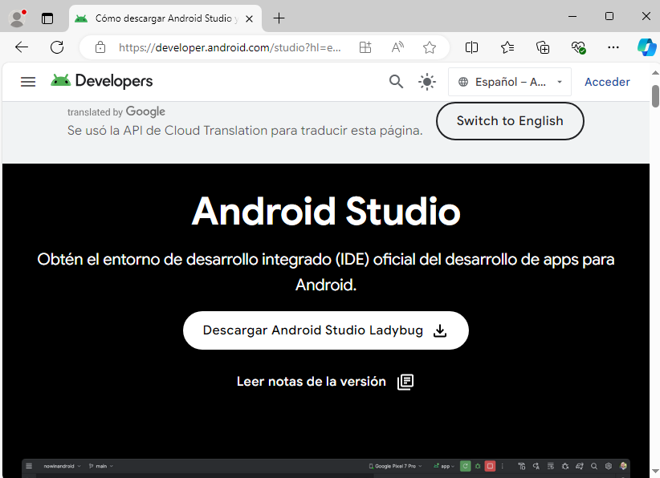
Continuamos una vez descargado con la instalación navegando por las siguientes ventanas hasta darle a “Install”:
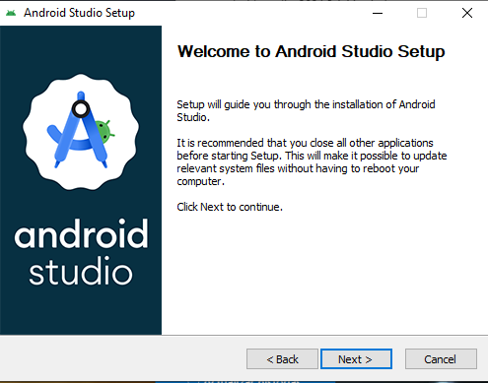
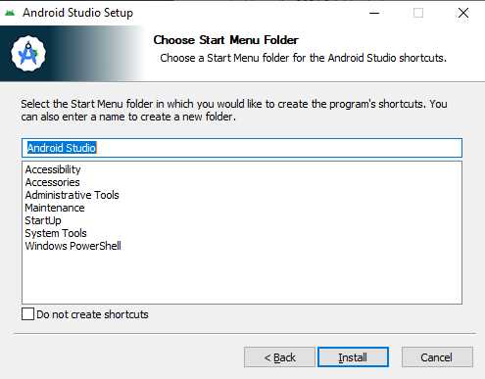

Una vez instalado, nos mostrará esta ventana.
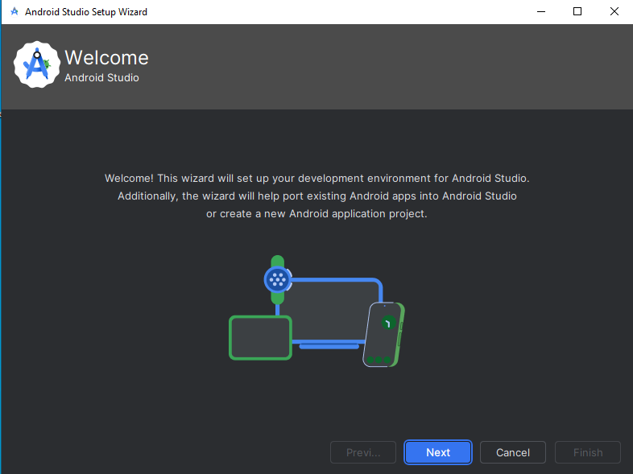
Aceptamos los términos y le damos “Next” hasta el final y dejamos que siga instalando paquetes.

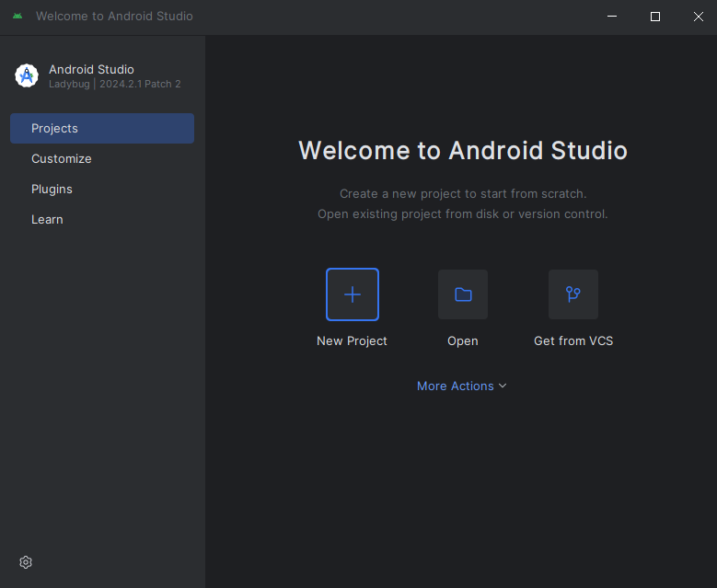
Y ya lo tendremos instalado, ahora podemos crear un proyecto.

Uso del Entorno de Trabajo

Creamos un nuevo proyecto y seleccionamos “Empty Activity” y lo creamos.
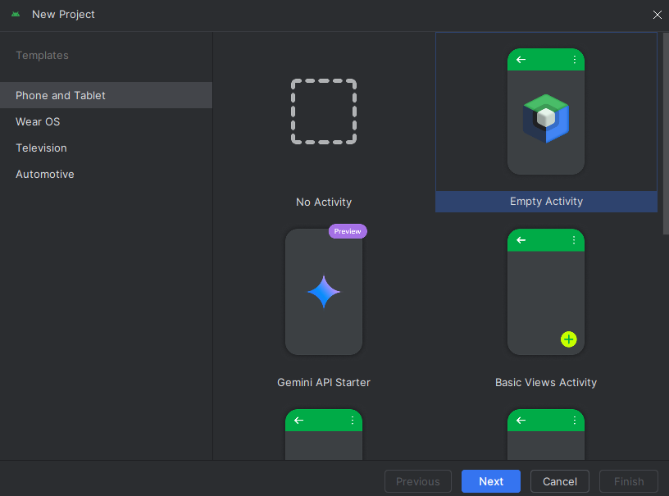
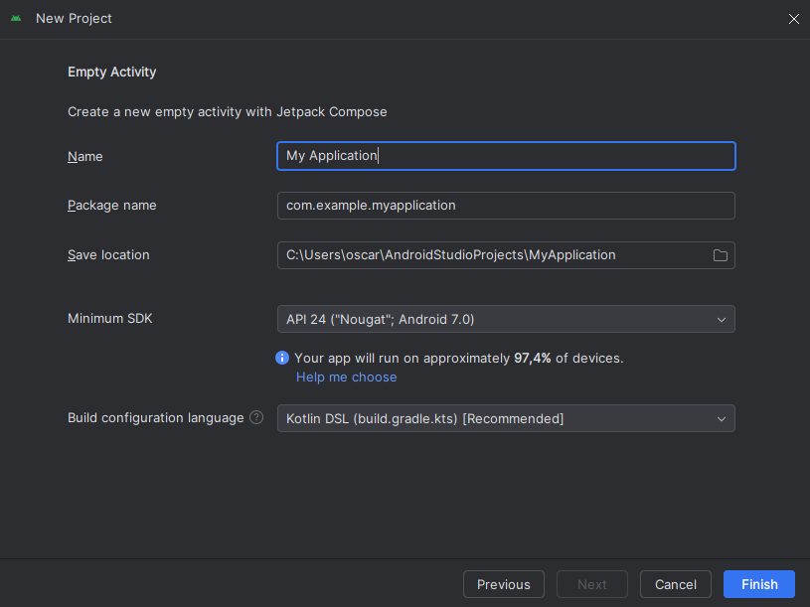

Para crear un nuevo archivo, hacemos click derecho en la carpeta en la que lo queramos crear, le damos a “New” y “New file”.
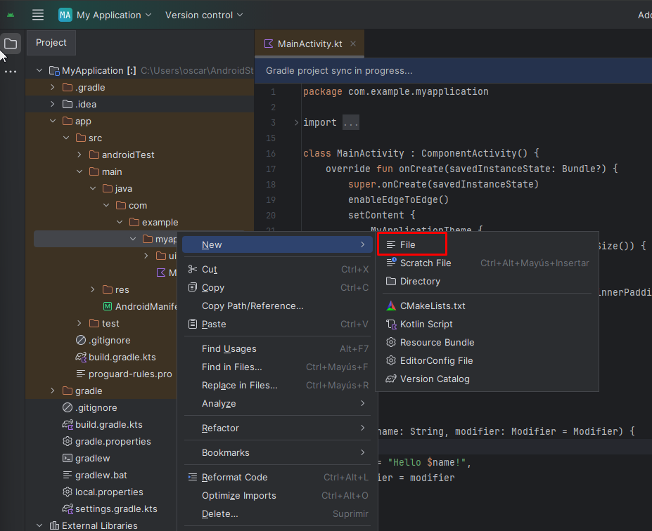
Para ver la barra de herramientas, le damos arriba a la izquierda al icono con cuatro líneas, y se nos abre la barra de herramientas donde podremos navegar a pestañas como “File”, “Edit”, “Navigate”, “View”, “Code”, etc.
Todas estos apartados nos serán útiles a la hora de desarrollar nuestro proyecto.

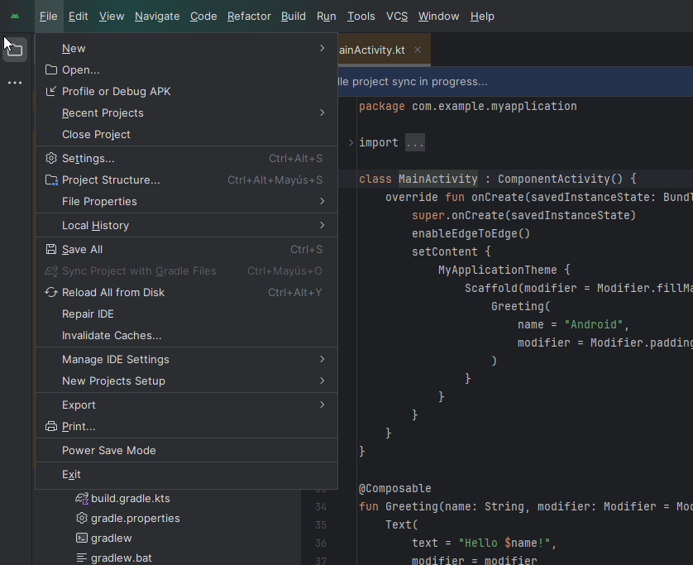
En la siguiente imagen, podemos ver la ventana principal de desarrollo la cual muestra lo siguiente:
- El árbol de carpetas del proyecto: Permite navegar entre los distintos archivos.
- El editor de texto: Permite visualizar y editar el código del proyecto.
- El área de emulador: Aparece un móvil que muestra la App cuando la ejecutamos.
- El área de consola y debug: Muestra la compilación y posibles errores de código.
- Botón de ejecución: Comenzará la ejecución de nuestro código en el emulador.
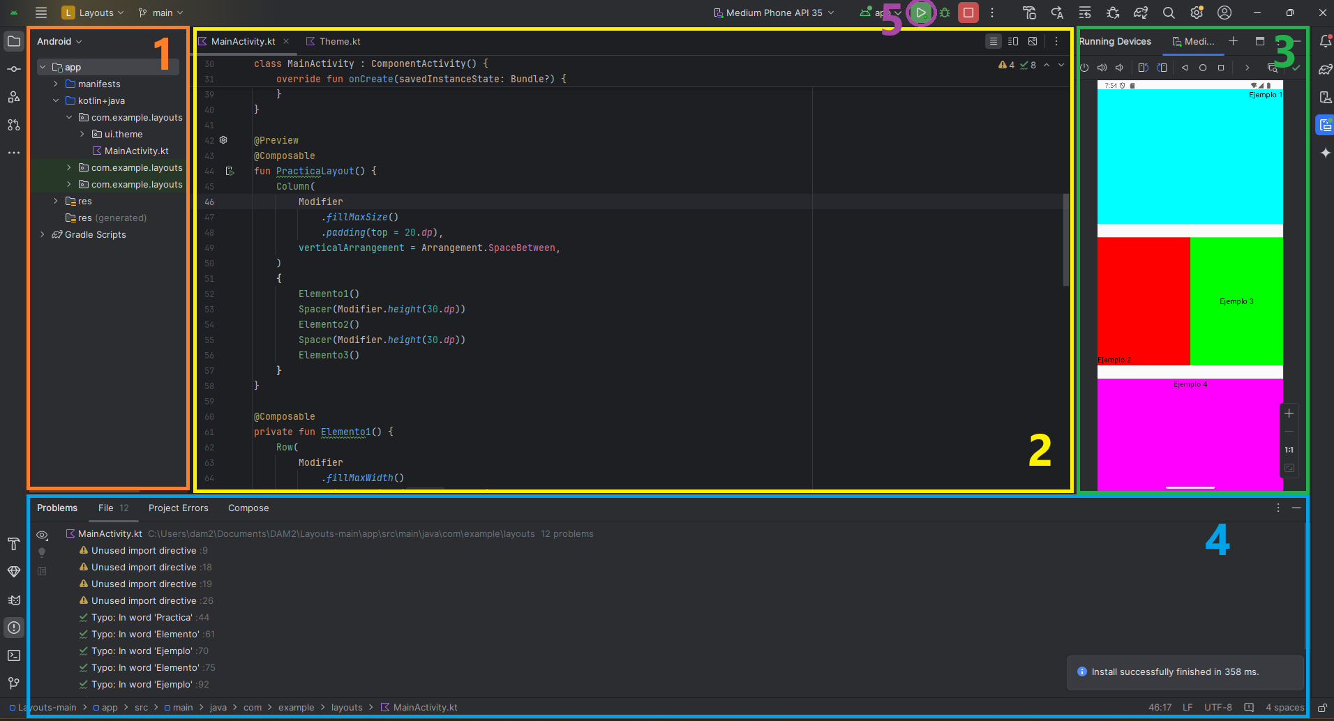

Ejemplo de Ejercicio

Este es un pequeño proyecto, el cual muestra el pantalla unas cajas de colores y unos textos. Este proyecto nos ayuda a entender como funciona la disposición en pantalla y como distribuir el contenido. Adjunto el código (sin imports que son muchas líneas):

class MainActivity : ComponentActivity() {
override fun onCreate(savedInstanceState: Bundle?) {
super.onCreate(savedInstanceState)
enableEdgeToEdge()
setContent {
LayoutsTheme {
PracticaLayout()
}
}
}
}
@Preview
@Composable
fun PracticaLayout() {
Column(
Modifier
.fillMaxSize()
.padding(top = 20.dp),
verticalArrangement = Arrangement.SpaceBetween,
)
{
Elemento1()
Spacer(Modifier.height(30.dp))
Elemento2()
Spacer(Modifier.height(30.dp))
Elemento3()
}
}
@Composable
private fun Elemento1() {
Row(
Modifier
.fillMaxWidth()
.fillMaxHeight(.33333f)
.background(Color.Cyan),
horizontalArrangement = Arrangement.End
)
{
Text("Ejemplo 1")
}
}
@Composable
private fun Elemento2() {
Row(
Modifier
.fillMaxWidth()
.fillMaxHeight(.5f),
verticalAlignment = Alignment.CenterVertically,
)
{
Column(
Modifier
.weight(1f)
.fillMaxWidth()
.fillMaxHeight()
.background(Color.Red),
verticalArrangement = Arrangement.Bottom
)
{
Text("Ejemplo 2")
}
Column(
Modifier
.weight(1f)
.fillMaxWidth()
.fillMaxHeight()
.background(Color.Green),
verticalArrangement = Arrangement.Center,
horizontalAlignment = Alignment.CenterHorizontally
)
{
Text("Ejemplo 3")
}
}
}
@Composable
private fun Elemento3() {
Row(
Modifier.Companion
.fillMaxWidth()
.fillMaxHeight()
.background(Color.Magenta),
horizontalArrangement = Arrangement.Center
)
{
Text("Ejemplo 4")
}
}

Vemos que el programa principal “MainActivity” ejecuta la función “PracticaLayout()”, la cual llama a Elemento 1, 2 y 3. Cada uno de estos elementos es una fila del resultado, siendo el 1 la fila celeste, el 2 la fila roja y verde y el 3 la fila rosa.

Este es el resultado:
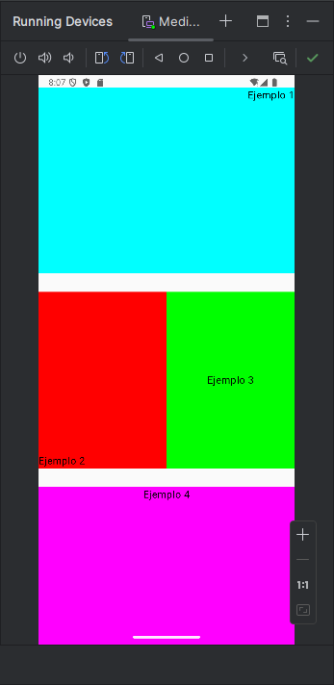

Error Común

Un error común sería que en “PracticaLayout()” no incluyeramos la línea “.padding(top = 20.dp)”, la cual haría que no se dejara un espacio en la parte superior, como podemos ver en este resultado:
